13.04.2022Г. № 46.1
РОССИЙСКАЯ ФЕДЕРАЦИЯ
ИРКУТСКАЯ ОБЛАСТЬ
МУНИЦИПАЛЬНОЕ ОБРАЗОВАНИЕ
«НИЖНЕУДИНСКИЙ РАЙОН»
ШИРОКОВСКОЕ МУНИЦИПАЛЬНОЕ ОБРАЗОВАНИЕ
АДМИНИСТРАЦИЯ
ПОСТАНОВЛЕНИЕ

ОБ УТВЕРЖДЕНИИ РЕЕСТРА И СХЕМ МЕСТ (ПЛОЩАДОК) НАКОПЛЕНИЯ ТВЕРДЫХ КОММУНАЛЬНЫХ ОТХОДОВ НА ТЕРРИТОРИИ ШИРОКОВСКОГО МУНИЦИПАЛЬНОГО ОБРАЗОВАНИЯ

В целях обеспечения охраны окружающей среды и здоровья человека на территории Широковского муниципального образования, в соответствии с Федеральным законом от 06.10.2003г. № 131-ФЗ «Об общих принципах организации местного самоуправления в Российской Федерации», Федеральным законом от 06.10.2003г. № 89-ФЗ «Об отходах производства и потребления», в соответствии с СНиП 2.07.01-89* «Градостроительство. Планировка и застройка городских и сельских поселений», Санитарными правилами и нормами СанПин 42-128-4690-88 «Санитарные правила содержания территорий населенных мест», в целях осуществления контроля за соблюдением Правил благоустройства территории Широковского муниципального образования, утвержденных решением Думы Широковского муниципального образования от 28.02.2022г. № 10, руководствуясь Уставом Широковского муниципального образования, администрация Широковского муниципального образования

ПОСТАНОВЛЯЕТ:

1.Утвердить реестр мест (площадок) накопления твердых коммунальных отходов на территории Широковского муниципального образования (Приложение №1).
2. Утвердить схемы размещения мест (площадок) накопления твердых коммунальных отходов на территории Широковского муниципального образования (Приложение №2).
3. Признать утратившим силу постановление администрации Широковского муниципального образования от 16.04.2019г. №32 «Об утверждении реестра мест накопления твердых коммунальных отходов на территории Широковского муниципального образования».
3. Опубликовать настоящее постановление в печатном средстве массовой информации «Вестник Широковского сельского поселения» и на сайте Широковского муниципального образования в информационно-телекоммуникационной сети «Интернет».
4. Настоящее постановление вступает в силу после дня его официального опубликования.
5. Контроль за исполнением настоящего постановления оставляю за собой.

Глава Широковского
муниципального образования
В.П. Едаков

Приложение №1
к Постановлению администрации
Широковского муниципального образования
от 13.04.2022г. № 46.1

РЕЕСТР
МЕСТ НАКОПЛЕНИЯ ТВЁРДЫХ КОММУНАЛЬНЫХ ОТХОДОВ
НА ТЕРРИТОРИИ ШИРОКОВСКОГО МУНИЦИПАЛЬНОГО ОБРАЗОВАНИЯ

№  п/п | Нахождение мест накопления твердых коммунальных отходов |  | Техническая характеристика мест накопления твердых коммунальных отходов |  |  |  | Данное о собственниках мест (площадок) накопления (для юр. лиц – наименование и номер ИНН, фактический адрес, для ИП – ФИО, ОГРН, адрес регистрации по месту жительства, для физ. лиц – ФИО, серия, номер и дата выдачи паспорта, адрес регистрации по месту жительства, контактные данные) | Источники образования твердых коммунальных отходов, которые складируются в местах накопления твердых коммунальных отходов | Дата и номер решения о включении (отказе) сведений о месте (площадке) накопления ТКО в реестр
 | Адрес | Географические координаты | Тип покрытия | Площадь,  м2 | Количество размещенных/  планируемых  контейнеров | Объем, м3
1 | с. Широково, ул.Центральная в районе д. 2 | 55.43448  99.39110 | Бетонное покрытие с уклоном для отведения талых и дождевых сточных вод, ограждение –профлистом с трех сторон высотой не менее 1 метра. | 5,5 | 0/2 | 0,75 | Администрация Широковского муниципального образования  665123, Иркутская область, Нижнеудинский район, с. Широково, ул. Центральная, д.41  ОГРН 1053813014420 | ул.  Центральная 2,4/1,4/2,6,8,  21,23,25 | Постановление от 00.04.2022№ 00
2 | с. Широково, ул.Центральная в районе между д.12 и д.14 | 55.43508  99.39399 | Бетонное покрытие с уклоном для отведения талых и дождевых сточных вод, ограждение –профлистом с трех сторон высотой не менее 1 метра. | 5,5 | 0/2 | 0,75 | Администрация Широковского муниципального образования  665123, Иркутская область, Нижнеудинский район, с. Широково, ул. Центральная, д.41  ОГРН 1053813014420 | ул. Центральная  12,14/1,14/2  16,18,27(магазин),29,33(ФАП),35/1,  35/2
3 | с. Широково, ул.Центральная в районе между д. 45 и д.49 | 55.43557  99.39722 | Бетонное покрытие с уклоном для отведения талых и дождевых сточных вод, ограждение –профлистом с трех сторон высотой не менее 1 метра. | 8,25 | 0/3 | 0,75 | Администрация Широковского муниципального образования  665123, Иркутская область, Нижнеудинский район, с. Широково, ул. Центральная, д.41  ОГРН 1053813014420 | ул. Центральная  20/1,20/2,28,24,28,30,32  41(администрация МО)43/1,43/2  45(почта),49  51,53/1,53/2
4 | с. Широково, ул.Центральная в районе уч.38 | 55.43631  99.40016 | Бетонное покрытие с уклоном для отведения талых и дождевых сточных вод, ограждение –профлистом с трех сторон высотой не менее 1 метра. | 5,5 | 0/2 | 0,75 | Администрация Широковского муниципального образования  665123, Иркутская область, Нижнеудинский район, с. Широково, ул. Центральная, д.41  ОГРН 1053813014420 | ул. Центральная 34,36/1,36/2  40/1,55,57/1  57/2,61,63
5 | с. Широково, ул.Центральная в районе между д.65 и д.67 | 55.43642  99.40174 | Бетонное покрытие с уклоном для отведения талых и дождевых сточных вод, ограждение –профлистом с трех сторон высотой не менее 1 метра. | 5,5 | 0/2 | 0,75 | Администрация Широковского муниципального образования  665123, Иркутская область, Нижнеудинский район, с. Широково, ул. Центральная, д.41  ОГРН 1053813014420 | ул. Центральная  40/2,42/1,  42/2,44/1,  44/2,65,67,  69/1,69/2
6 | с. Широково, ул.Центральная в районе д.3 | 55.43098  99.39096 | Бетонное покрытие с уклоном для отведения талых и дождевых сточных вод, ограждение –профлистом с трех сторон высотой не менее 1 метра. | 5,5 | 0/2 | 0,75 | Администрация Широковского муниципального образования  665123, Иркутская область, Нижнеудинский район, с. Широково, ул. Центральная, д.41  ОГРН 1053813014420 | ул. Центральная  1,3/1,3/2,  5/1,5/2,7/1  7/2,9/1,9/2,  2А(СДК)
7 | с. Широково, ул.Центральная в районе между д.11 и д.13 | 55.43236  99.39136 | Бетонное покрытие с уклоном для отведения талых и дождевых сточных вод, ограждение –профлистом с трех сторон высотой не менее 1 метра. | 5,5 | 0/2 | 0,75 | Администрация Широковского муниципального образования  665123, Иркутская область, Нижнеудинский район, с. Широково, ул. Центральная, д.41  ОГРН 1053813014420 | ул. Центральная  2Б,11/1,11/2  13/1,13/2,  15(контора ООО «Широково»)
8 | с. Широково, ул. Школьная в районе д. 1 | 55.43303  99.39250 | Бетонное покрытие с уклоном для отведения талых и дождевых сточных вод, ограждение –профлистом с трех сторон высотой не менее 1 метра. | 5,5 | 0/2 | 0,75 | Администрация Широковского муниципального образования  665123, Иркутская область, Нижнеудинский район, с. Широково, ул. Центральная, д.41  ОГРН 1053813014420 | ул. Школьная  1/1,1/2,3(столовая),4,6  Ул. Центральная 85-1(магазин)
9 | с. Широково, ул. Школьная в районе д. 7 | 55.43345  99.39489 | Бетонное покрытие с уклоном для отведения талых и дождевых сточных вод, ограждение –профлистом с трех сторон высотой не менее 1 метра. | 5,5 | 0/2 | 0,75 | Администрация Широковского муниципального образования  665123, Иркутская область, Нижнеудинский район, с. Широково, ул. Центральная, д.41  ОГРН 1053813014420 | ул. Школьная  8,10,12,5,  9/1,9/2,11/1  11/2
10 | с. Широково, ул. Школьная напротив д. 15 | 55.43402  99.39785 | Бетонное покрытие с уклоном для отведения талых и дождевых сточных вод, ограждение –профлистом с трех сторон высотой не менее 1 метра. | 2,75 | 0/1 | 0,75 | Администрация Широковского муниципального образования  665123, Иркутская область, Нижнеудинский район, с. Широково, ул. Центральная, д.41  ОГРН 1053813014420 | ул. Школьная  14,16,13/1,  13/2,15
11 | с. Широково на перекрестке ул. Школьной и ул. Лесной | 55.43160  99.39915 | Бетонное покрытие с уклоном для отведения талых и дождевых сточных вод, ограждение –профлистом с трех сторон высотой не менее 1 метра. | 2,75 | 0/1 | 0,75 | Администрация Широковского муниципального образования  665123, Иркутская область, Нижнеудинский район, с. Широково, ул. Центральная, д.41  ОГРН 1053813014420 | ул. Школьная  17(школа)
12 | с. Широково,  ул. Лесная на перекрестке в районе д. 9 | 55.43213  99.39784 | Бетонное покрытие с уклоном для отведения талых и дождевых сточных вод, ограждение –профлистом с трех сторон высотой не менее 1 метра. | 2,75 | 0/1 | 0,75 | Администрация Широковского муниципального образования  665123, Иркутская область, Нижнеудинский район, с. Широково, ул. Центральная, д.41  ОГРН 1053813014420 | ул. Лесная 7/1,7/2,9/1,9/2
13 | с. Широково ул. Лесная в районе д.3 | 55.43086  99.39562 | Бетонное покрытие с уклоном для отведения талых и дождевых сточных вод, ограждение –профлистом с трех сторон высотой не менее 1 метра. | 5,5 | 0/2 | 0,75 | Администрация Широковского муниципального образования  665123, Иркутская область, Нижнеудинский район, с. Широково, ул. Центральная, д.41  ОГРН 1053813014420 | ул. Лесная  1/1,1/2,3/1,  3/2,5/1,5/2
14 | д. Зенцова, ул.Маслозаводская на повороте в районе д.1 и д.2 | 55.36285  99.38050 | Бетонное покрытие с уклоном для отведения талых и дождевых сточных вод, ограждение –профлистом с трех сторон высотой не менее 1 метра. | 5,5 | 0/2 | 0,75 | Администрация Широковского муниципального образования  665123, Иркутская область, Нижнеудинский район, с. Широково, ул. Центральная, д.41  ОГРН 1053813014420 | ул. Маслозаводская 1/1,1/2,2/1,2/2,3,8,10,  12
15 | д. Зенцова, ул.Маслозаводская напротив д. 16 | 55.36407  99.37998 | Бетонное покрытие с уклоном для отведения талых и дождевых сточных вод, ограждение –профлистом с трех сторон высотой не менее 1 метра. | 2,75 | 0/1 | 0,75 | Администрация Широковского муниципального образования  665123, Иркутская область, Нижнеудинский район, с. Широково, ул. Центральная, д.41  ОГРН 1053813014420 | ул. Маслозаводская 14,16,18
16 | д. Зенцова, ул.Маслозаводская напротив д.30 | 55.36618  99.37962 | Бетонное покрытие с уклоном для отведения талых и дождевых сточных вод, ограждение –профлистом с трех сторон высотой не менее 1 метра. | 2,75 | 0/1 | 0,75 | Администрация Широковского муниципального образования  665123, Иркутская область, Нижнеудинский район, с. Широково, ул. Центральная, д.41  ОГРН 105381301442 | ул. Маслозаводская 26,30,34  ул. Трактовая 18(школа)
17 | д. Зенцова, ул.Маслозаводская в районе д. 38 | 55.36768  99.38009 | Бетонное покрытие с уклоном для отведения талых и дождевых сточных вод, ограждение –профлистом с трех сторон высотой не менее 1 метра. | 2,75 | 0/1 | 0,75 | Администрация Широковского муниципального образования  665123, Иркутская область, Нижнеудинский район, с. Широково, ул. Центральная, д.41  ОГРН 1053813014420 | ул. Маслозаводская 36,38,40,42
18 | д. Зенцова,  ул. Трактовая в районе хозпостройки д.2 | 55.36425  99.38268 | Бетонное покрытие с уклоном для отведения талых и дождевых сточных вод, ограждение –профлистом с трех сторон высотой не менее 1 метра. | 5,5 | 0/2 | 0,75 | Администрация Широковского муниципального образования  665123, Иркутская область, Нижнеудинский район, с. Широково, ул. Центральная, д.41  ОГРН 1053813014420 | Ул. Трактовая 2,  15,5,7,9
19 | д. Зенцова,  ул. Трактовая в районе д. 16  (магазин) | 55.36586  99.38244 | Бетонное покрытие с уклоном для отведения талых и дождевых сточных вод, ограждение –профлистом с трех сторон высотой не менее 1 метра. | 5,5 | 0/2 | 0,75 | Администрация Широковского муниципального образования  665123, Иркутская область, Нижнеудинский район, с. Широково, ул. Центральная, д.41  ОГРН 1053813014420 | ул. Трактовая 14,15,16,18(школа),18А  (ФАП)
20 | д. Зенцова,  ул. Трактовая в районе д. 20 | 55.36757  99.38282 | Бетонное покрытие с уклоном для отведения талых и дождевых сточных вод, ограждение –профлистом с трех сторон высотой не менее 1 метра. | 5,5 | 0/2 | 0,75 | Администрация Широковского муниципального образования  665123, Иркутская область, Нижнеудинский район, с. Широково, ул. Центральная, д.41  ОГРН 1053813014420 | ул. Трактовая19,20,20А(СК),  21,22,23
21 | д. Зенцова,  ул. Трактовая в районе д. 26 | 55.36928  99.38397 | Бетонное покрытие с уклоном для отведения талых и дождевых сточных вод, ограждение –профлистом с трех сторон высотой не менее 1 метра. | 5,5 | 0/2 | 0,75 | Администрация Широковского муниципального образования  665123, Иркутская область, Нижнеудинский район, с. Широково, ул. Центральная, д.41  ОГРН 1053813014420 | ул. Трактовая 24,26,25,  27/1,27/2
22 | д. Зенцова,  ул. Трактовая в районе д. 30 | 55.37024  99.38376 | Бетонное покрытие с уклоном для отведения талых и дождевых сточных вод, ограждение –профлистом с трех сторон высотой не менее 1 метра. | 2,75 | 0/1 | 0,75 | Администрация Широковского муниципального образования  665123, Иркутская область, Нижнеудинский район, с. Широково, ул. Центральная, д.41  ОГРН 1053813014420 | ул. Трактовая 30
23 | д. Зенцова,  ул. Трактовая между д. 29 и д.31 | 55.37024  99.38376 | Бетонное покрытие с уклоном для отведения талых и дождевых сточных вод, ограждение –профлистом с трех сторон высотой не менее 1 метра. | 2,75 | 0/1 | 0,75 | Администрация Широковского муниципального образования  665123, Иркутская область, Нижнеудинский район, с. Широково, ул. Центральная, д.41  ОГРН 1053813014420 | ул. Трактовая 29,31
24 | д. Зенцова,  ул. Береговая в районе д.15 | 55.37051  99.38851 | Бетонное покрытие с уклоном для отведения талых и дождевых сточных вод, ограждение –профлистом с трех сторон высотой не менее 1 метра. | 2,75 | 0/1 | 0,75 | Администрация Широковского муниципального образования  665123, Иркутская область, Нижнеудинский район, с. Широково, ул. Центральная, д.41  ОГРН 1053813014420 | ул. Береговая 15
25 | д. Тони, ул.Зеленая, между д.1 и д.3 | 54.54798  99.39354 | Бетонное покрытие с уклоном для отведения талых и дождевых сточных вод, ограждение –профлистом с трех сторон высотой не менее 1 метра. | 2,75 | 0/1 | 0,75 | Администрация Широковского муниципального образования  665123, Иркутская область, Нижнеудинский район, с. Широково, ул. Центральная, д.41  ОГРН 1053813014420 | ул. Зеленая 1,3, 2/1,2/2
26 | д. Тони, ул.Зеленая, в районе д.7 | 55.54909  99.39533 | Бетонное покрытие с уклоном для отведения талых и дождевых сточных вод, ограждение –профлистом с трех сторон высотой не менее 1 метра. | 5,5 | 0/2 | 0,75 | Администрация Широковского муниципального образования  665123, Иркутская область, Нижнеудинский район, с. Широково, ул. Центральная, д.41  ОГРН 1053813014420 | ул. Зеленая 4,6/1,6/2,  7/1,7/2,8,11
27 | д. Тони, ул.Зеленая, в районе д.12 | 54.54937  99.39820 | Бетонное покрытие с уклоном для отведения талых и дождевых сточных вод, ограждение –профлистом с трех сторон высотой не менее 1 метра. | 5,5 | 0/2 | 0,75 | Администрация Широковского муниципального образования  665123, Иркутская область, Нижнеудинский район, с. Широково, ул. Центральная, д.41  ОГРН 1053813014420 | ул. Зеленая 15,17/1,17/2  19,21(СК),12  14,16
28 | д. Тони, ул.Зеленая, в районе д.22 | 54.54962  99.40161 | Бетонное покрытие с уклоном для отведения талых и дождевых сточных вод, ограждение –профлистом с трех сторон высотой не менее 1 метра. | 5,5 | 0/2 | 0,75 | Администрация Широковского муниципального образования  665123, Иркутская область, Нижнеудинский район, с. Широково, ул. Центральная, д.41  ОГРН 1053813014420 | ул. Зеленая  18,20,22,22А(магазин),24  25,27,29,31
29 | д. Тони, ул.Зеленая, между д.33 и д.37 | 54.55000  99.40386 | Бетонное покрытие с уклоном для отведения талых и дождевых сточных вод, ограждение –профлистом с трех сторон высотой не менее 1 метра. | 5,5 | 0/2 | 0,75 | Администрация Широковского муниципального образования  665123, Иркутская область, Нижнеудинский район, с. Широково, ул. Центральная, д.41  ОГРН 1053813014420 | ул. Зеленая  26,28,30,33,35(школа),37  39
30 | с. Боровинок, ул. Мира в районе д.7 | 55.59165  99.43397 | Бетонное покрытие с уклоном для отведения талых и дождевых сточных вод, ограждение –профлистом с трех сторон высотой не менее 1 метра. | 5,5 | 0/2 | 0,75 | Администрация Широковского муниципального образования  665123, Иркутская область, Нижнеудинский район, с. Широково, ул. Центральная, д.41  ОГРН 1053813014420 | ул. Мира 3,5,7,2,4,6,8,10
31 | с. Боровинок, ул. Мира в районе д.9(столовая) | 55.59056  99.43256 | Бетонное покрытие с уклоном для отведения талых и дождевых сточных вод, ограждение –профлистом с трех сторон высотой не менее 1 метра | 5,5 | 0/2 | 0,75 | Администрация Широковского муниципального образования  665123, Иркутская область, Нижнеудинский район, с. Широково, ул. Центральная, д.41  ОГРН 1053813014420 | ул. Мира 9(столовая),13,12,14,18,22,24
32 | с. Боровинок, ул. Мира в районе д.25(сельский клуб) | 55.58914  99.43064 | Бетонное покрытие с уклоном для отведения талых и дождевых сточных вод, ограждение –профлистом с трех сторон высотой не менее 1 метра. | 5,5 | 0/2 | 0,75 | Администрация Широковского муниципального образования  665123, Иркутская область, Нижнеудинский район, с. Широково, ул. Центральная, д.41  ОГРН 1053813014420 | ул. Мира 26,28,36/1,  36/2,23(магазин),25(СК)
33 | с. Боровинок, ул. Мира в районе д.42 | 55.58746  99.42786 | Бетонное покрытие с уклоном для отведения талых и дождевых сточных вод, ограждение –профлистом с трех сторон высотой не менее 1 метра. | 5,5 | 0/2 | 0,75 | Администрация Широковского муниципального образования  665123, Иркутская область, Нижнеудинский район, с. Широково, ул. Центральная, д.41  ОГРН 1053813014420 | ул. Мира 33/1,33/2,3542,46
34 | с. Боровинок, ул. Мира в районе д.39 | 55.58613  99.42560 | Бетонное покрытие с уклоном для отведения талых и дождевых сточных вод, ограждение –профлистом с трех сторон высотой не менее 1 метра. | 5,5 | 0/2 | 0,75 | Администрация Широковского муниципального образования  665123, Иркутская область, Нижнеудинский район, с. Широково, ул. Центральная, д.41  ОГРН 1053813014420 | ул. Мира 37/1,37/2,  39/1,39/2,  54/1,54/2,  56/1,56/2

Приложение №2
к постановлению администрации Широковского
муниципального образования
от 13.04.2022 года № 46.1

СХЕМЫ РАЗМЕЩЕНИЯ МЕСТ (ПЛОЩАДОК) НАКОПЛЕНИЯ ТВЕРДЫХ КОММУНАЛЬНЫХ ОТХОДОВ НА ТЕРРИТОРИИ ШИРОКОВСКОГО МУНИЦИПАЛЬНОГО ОБРАЗОВАНИЯ
№ | Адрес, площадь, пояснительная записка | Схема размещения площадок накопления ТКО
1. | Площадка накопления ТКО №1 с. Широково, ул. Центральная в районе д. 2 Координаты: 55.43448; 99.39110  Источники образования ТКО - ул. Центральная 2,4/1,4/2,6,8,21,23,25
 | Контейнерная площадка составляет 5,5 м², в настоящее время контейнеры на площадке еще не установлены, а также:  - удалена от ближайшего жилого дома на расстояние 23 м; до наиболее отдаленного 99м;  - соответствует требованиям СанПин 2.1.3684-21;  - будет оборудована бетонным покрытием с уклоном для отведения талых и дождевых сточных вод, установлено ограждение профлистом с трех сторон высота -1м.,  - количество планируемых для установки контейнеров – 2 шт.  - подъездные пути для автотранспорта имеются;  - периодичность вывоза ТКО с площадки накопления при среднесуточной температуре наружного воздуха в течении 3-х суток:  - ≥+5°С – 1 раз в сутки,  - ≤+4°С – 1 раз в трое суток;  - объекты водоснабжения (водонапорные башни) вблизи КП отсутствуют;  - Детские, спортивные площадки вблизи КП отсутствуют. | 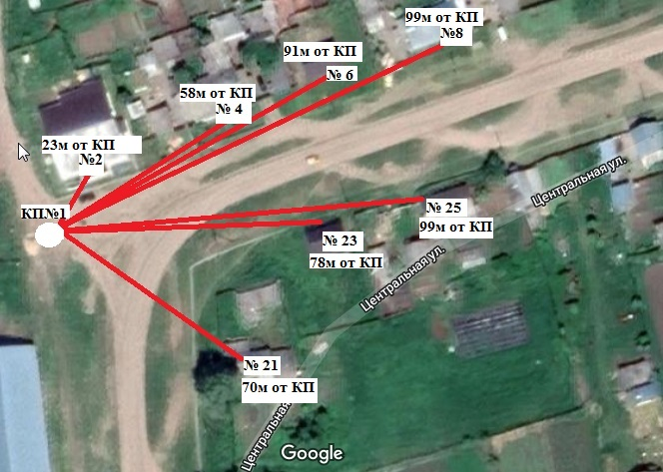

2. | Площадка накопления ТКО №2 с Широково, ул.Центральная между домов №12 и №14 Координаты: 55.43508; 99.39399  Источники образования ТКО - ул. Центральная 12, 14/1, 14/2, 16, 18, 27(магазин), 29, 33(ФАП), 35/1, 35/2
 | Контейнерная площадка составляет 5,5 м², в настоящее время контейнеры на площадке еще не установлены, а также:  - удалена от ближайшего жилого дома на расстояние 25 м; до наиболее отдаленного 87м;  - соответствует требованиям СанПин 2.1.3684-21;  - будет оборудована бетонным покрытием с уклоном для отведения талых и дождевых сточных вод, установлено ограждение профлистом с трех сторон высота -1м.,  - количество планируемых для установки контейнеров – 2 шт.  - подъездные пути для автотранспорта имеются;  - периодичность вывоза ТКО с площадки накопления при среднесуточной температуре наружного воздуха в течении 3-х суток:  - ≥+5°С – 1 раз в сутки,  - ≤+4°С – 1 раз в трое суток;  - объекты водоснабжения (водонапорные башни) вблизи КП отсутствуют;  - Детские, спортивные площадки вблизи КП отсутствуют;  - 45м до Фельдшерско-акушерского пункта;  - 68м до магазина. | 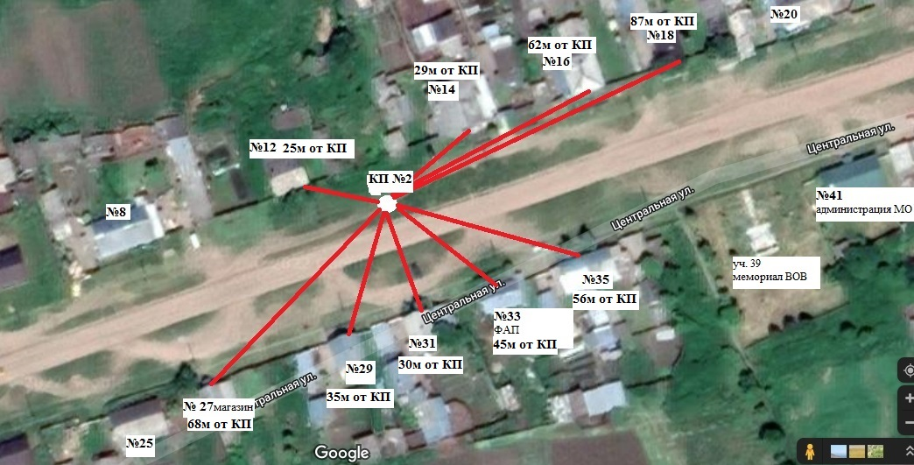

3. | Площадка накопления ТКО №3 с. Широково, ул. Центральная, между домов №45 и № 49. Координаты: 55.43557; 99.39722  Источники образования ТКО - ул. Центральная 20/1,20/2,22,24,26,28,30,32,41(администрация МО),43/1,43/2,45(отделение связи),49,51,53/1,53/2
 | Контейнерная площадка составляет 8,25 м², в настоящее время контейнеры на площадке еще не установлены, а также:  - Удалена от ближайшего жилого дома на расстояние 28м; до наиболее отдаленного - 99м;  - соответствует требованиям СанПин 2.1.3684-21;  - будет оборудована бетонным покрытием с уклоном для отведения талых и дождевых сточных вод, установлено ограждение профлистом с трех сторон высота -1м.,  - количество планируемых для установки контейнеров – 3 шт.  - подъездные пути для автотранспорта имеются;  - периодичность вывоза ТКО с площадки накопления при среднесуточной температуре наружного воздуха в течении 3-х суток:  - ≥+5°С – 1 раз в сутки,  - ≤+4°С – 1 раз в трое суток;  - объекты водоснабжения (водонапорные башни) вблизи КП отсутствуют;  - Детские, спортивные площадки вблизи КП отсутствуют;  - 86м от администрации МО;  - 26м от отделения связи. | 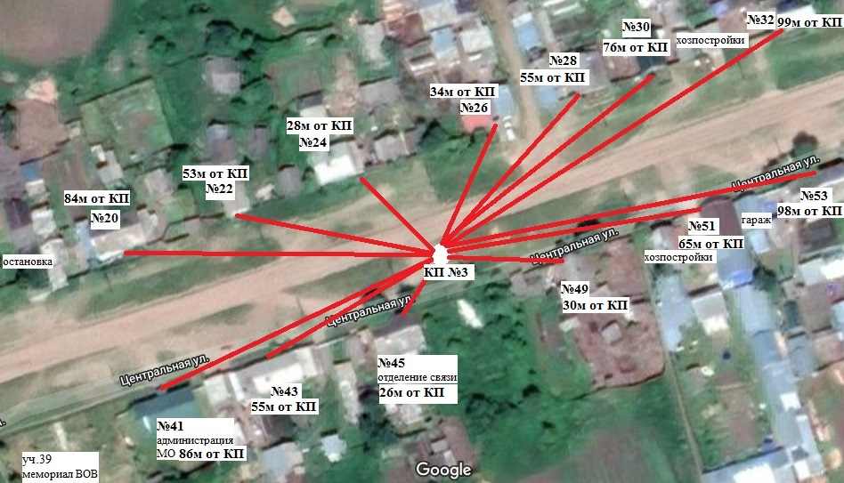

4. | Площадка накопления ТКО №4 с. Широково, ул. Центральная, в районе уч. 38. Координаты: 55.43631; 99.40016  Источники образования ТКО - ул. Центральная 34,36/1,36/2,40/1,55,57/1,57/2,61,63
 | Контейнерная площадка составляет 5,5 м², в настоящее время контейнеры на площадке еще не установлены, а также:  - удалена от ближайшего жилого дома на расстояние 31 м; до наиболее отдаленного 77м;  - соответствует требованиям СанПин 2.1.3684-21;  - будет оборудована бетонным покрытием с уклоном для отведения талых и дождевых сточных вод, установлено ограждение профлистом с трех сторон высота -1м.,  - количество планируемых для установки контейнеров – 2 шт.  - подъездные пути для автотранспорта имеются;  - периодичность вывоза ТКО с площадки накопления при среднесуточной температуре наружного воздуха в течении 3-х суток:  - ≥+5°С – 1 раз в сутки,  - ≤+4°С – 1 раз в трое суток;  - объекты водоснабжения (водонапорные башни) вблизи КП отсутствуют;  - Детские, спортивные площадки вблизи КП отсутствуют. | 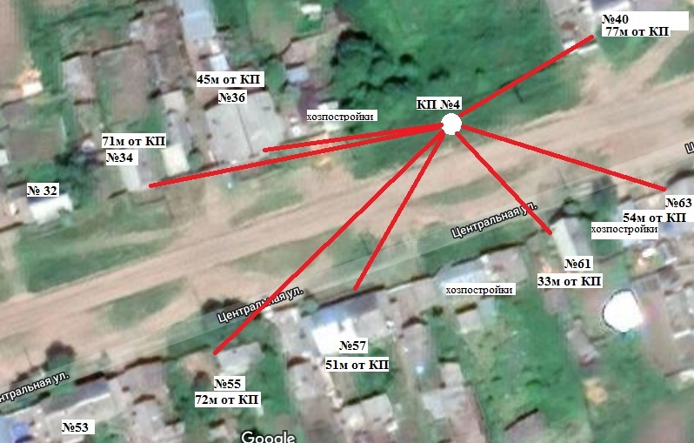

5. | Площадка накопления ТКО №5 с. Широково, ул. Центральная, между домами №65 и №67. Координаты: 55.43642; 99.40174  Источники образования ТКО - ул. Центральная 40/2,42/1,42/2,44/1,44/2,65,67,69/1,69/2
 | Контейнерная площадка составляет 5,5 м², в настоящее время контейнеры на площадке еще не установлены, а также:  - удалена от ближайшего жилого дома на расстояние 26м; до наиболее отдаленного 53м;  - соответствует требованиям СанПин 2.1.3684-21;  - будет оборудована бетонным покрытием с уклоном для отведения талых и дождевых сточных вод, установлено ограждение профлистом с трех сторон высота -1м.,  - количество планируемых для установки контейнеров – 2 шт.  - подъездные пути для автотранспорта имеются;  - периодичность вывоза ТКО с площадки накопления при среднесуточной температуре наружного воздуха в течении 3-х суток:  - ≥+5°С – 1 раз в сутки,  - ≤+4°С – 1 раз в трое суток;  - объекты водоснабжения (водонапорные башни) вблизи КП отсутствуют;  - Детские, спортивные площадки вблизи КП отсутствуют | 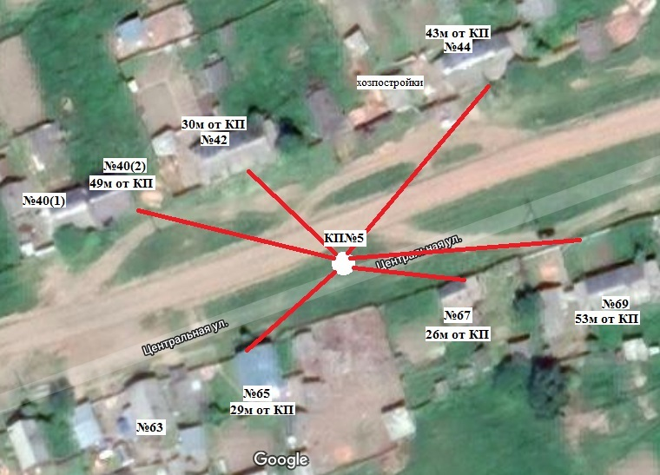

6. | Площадка накопления ТКО №6 с. Широково, ул. Центральная, в районе д.3. Координаты: 55.43098; 99.39096  Источники образования ТКО - ул. Центральная 1,3/1,3/2,5/1,5/2,7/1,7/2,9/1,9/2,2А(СДК)
 | Контейнерная площадка составляет 5,5 м², в настоящее время контейнеры на площадке еще не установлены, а также:  - удалена от ближайшего жилого дома на расстояние 36м; до наиболее отдаленного 99м;  - соответствует требованиям СанПин 2.1.3684-21;  - будет оборудована бетонным покрытием с уклоном для отведения талых и дождевых сточных вод, установлено ограждение профлистом с трех сторон высота -1м.,  - количество планируемых для установки контейнеров – 2 шт.  - подъездные пути для автотранспорта имеются;  - периодичность вывоза ТКО с площадки накопления при среднесуточной температуре наружного воздуха в течении 3-х суток:  - ≥+5°С – 1 раз в сутки,  - ≤+4°С – 1 раз в трое суток;  - объекты водоснабжения (водонапорные башни) вблизи КП отсутствуют;  - Детские, спортивные площадки вблизи КП отсутствуют;  - 59м от сельского Дома культуры. | 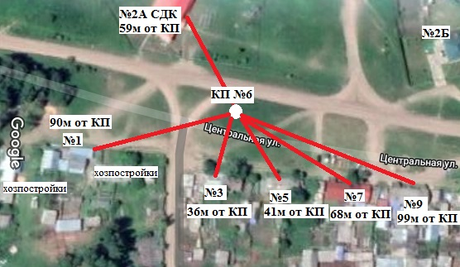

7. | Площадка накопления ТКО №7 с. Широково, ул. Центральная, между домов №11 и №13. Координаты: 55.43236; 99.39136  Источники образования ТКО - ул. Центральная 2Б,11/1,11/2,13/1,13/2,15(контора ООО «Широково»)
 | Контейнерная площадка составляет 5,5 м², в настоящее время контейнеры на площадке еще не установлены, а также:  - удалена от ближайшего жилого дома на расстояние 22м; до наиболее отдаленного 70м;  - соответствует требованиям СанПин 2.1.3684-21;  - будет оборудована бетонным покрытием с уклоном для отведения талых и дождевых сточных вод, установлено ограждение профлистом с трех сторон высота -1м.,  - количество планируемых для установки контейнеров – 2 шт.  - подъездные пути для автотранспорта имеются;  - периодичность вывоза ТКО с площадки накопления при среднесуточной температуре наружного воздуха в течении 3-х суток:  - ≥+5°С – 1 раз в сутки,  - ≤+4°С – 1 раз в трое суток;  - 66м до объекта водоснабжения (водонапорная башня);  - Детские, спортивные площадки вблизи КП отсутствуют;  - 67м от весовой;  - 70м от конторы ООО «Широково» | 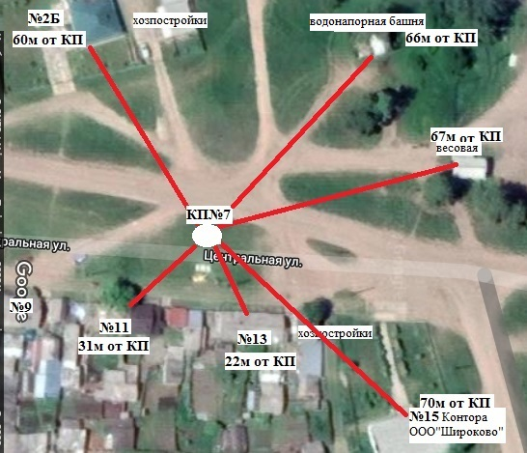

8. | Площадка накопления ТКО №8 с. Широково ул. Школьная, в районе д.1. Координаты: 55.43303; 99.39250  Источники образования ТКО - ул. Центральная 85-1(магазин), ул. Школьная 1/1,1/2,3(столовая),2(общежитие),4,6
 | Контейнерная площадка составляет 5,5 м², в настоящее время контейнеры на площадке еще не установлены, а также:  - удалена от ближайшего жилого дома на расстояние 28м; до наиболее отдаленного 99м;  - соответствует требованиям СанПин 2.1.3684-21;  - будет оборудована бетонным покрытием с уклоном для отведения талых и дождевых сточных вод, установлено ограждение профлистом с трех сторон высота -1м.,  - количество планируемых для установки контейнеров – 2 шт.  - подъездные пути для автотранспорта имеются;  - периодичность вывоза ТКО с площадки накопления при среднесуточной температуре наружного воздуха в течении 3-х суток:  - ≥+5°С – 1 раз в сутки,  - ≤+4°С – 1 раз в трое суток;  - объекты водоснабжения (водонапорные башни) вблизи КП отсутствуют;  - Детские, спортивные площадки вблизи КП отсутствуют;  - 64м до магазина;  - 87м до столовой ООО «Широково» | 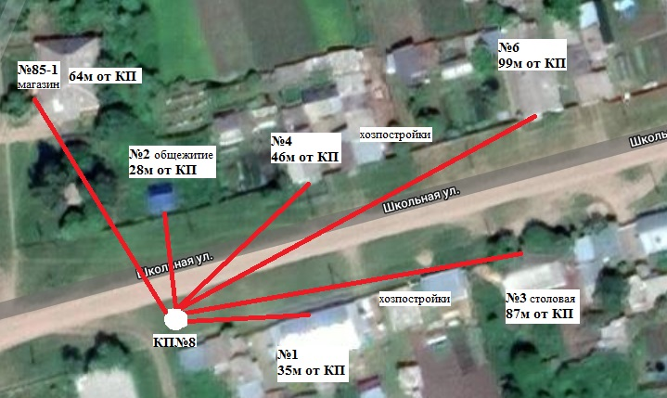

9. | Площадка накопления ТКО №9 с. Широково ул. Школьная, в районе д.7. Координаты: 55.43345; 99.39489  Источники образования ТКО – ул. Школьная 8,10,12,5,9/1,9/2,11/1,11/2
 | Контейнерная площадка составляет 5,5 м², в настоящее время контейнеры на площадке еще не установлены, а также:  - удалена от ближайшего жилого дома на расстояние 28м; до наиболее отдаленного 69м;  - соответствует требованиям СанПин 2.1.3684-21;  - будет оборудована бетонным покрытием с уклоном для отведения талых и дождевых сточных вод, установлено ограждение профлистом с трех сторон высота -1м.,  - количество планируемых для установки контейнеров – 2 шт.  - подъездные пути для автотранспорта имеются;  - периодичность вывоза ТКО с площадки накопления при среднесуточной температуре наружного воздуха в течении 3-х суток:  - ≥+5°С – 1 раз в сутки,  - ≤+4°С – 1 раз в трое суток;  - объекты водоснабжения (водонапорные башни) вблизи КП отсутствуют;  - Детские, спортивные площадки вблизи КП отсутствуют. | 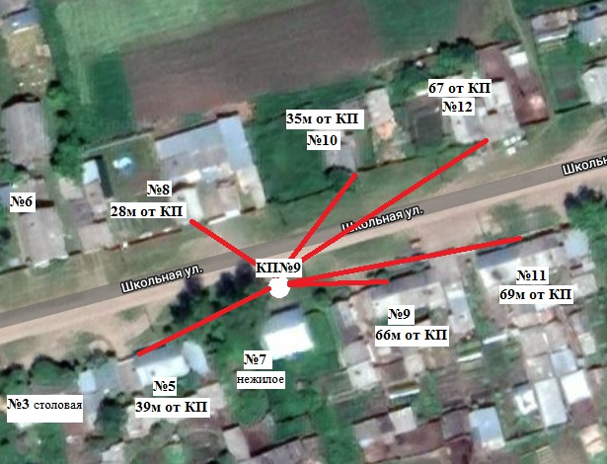

10. | Площадка накопления ТКО №10 с. Широково ул. Школьная, напротив д.15. Координаты: 55.43402; 99.39785  Источники образования ТКО – ул. Школьная 14,16,13/1,13/2,15
 | Контейнерная площадка составляет 2,75 м², в настоящее время контейнеры на площадке еще не установлены, а также:  - удалена от ближайшего жилого дома на расстояние 26м; до наиболее отдаленного 97м;  - соответствует требованиям СанПин 2.1.3684-21;  - будет оборудована бетонным покрытием с уклоном для отведения талых и дождевых сточных вод, установлено ограждение профлистом с трех сторон высота -1м.,  - количество планируемых для установки контейнеров – 1 шт.  - подъездные пути для автотранспорта имеются;  - периодичность вывоза ТКО с площадки накопления при среднесуточной температуре наружного воздуха в течении 3-х суток:  - ≥+5°С – 1 раз в сутки,  - ≤+4°С – 1 раз в трое суток;  - объекты водоснабжения (водонапорные башни) вблизи КП отсутствуют;  - Детские, спортивные площадки вблизи КП отсутствуют. | 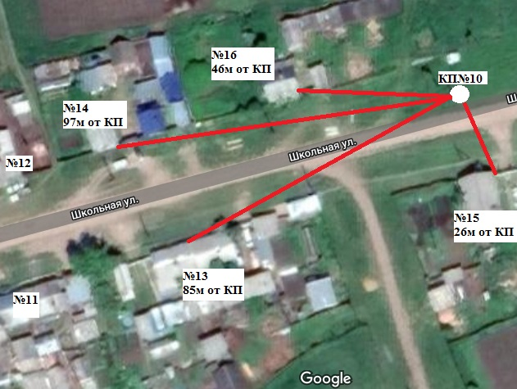

11. | Площадка накопления ТКО №11 с. Широково на перекрестке ул. Школьной и ул. Лесной Координаты: 55.43160; 99.39915  Источники образования ТКО – ул. Школьная 17(школа)
 | Контейнерная площадка составляет 2,75 м², в настоящее время контейнеры на площадке еще не установлены, а также:  - удалена на расстояние 68м;  - соответствует требованиям СанПин 2.1.3684-21;  - будет оборудована бетонным покрытием с уклоном для отведения талых и дождевых сточных вод, установлено ограждение профлистом с трех сторон высота -1м.,  - количество планируемых для установки контейнеров – 1 шт.  - подъездные пути для автотранспорта имеются;  - периодичность вывоза ТКО с площадки накопления при среднесуточной температуре наружного воздуха в течении 3-х суток:  - ≥+5°С – 1 раз в сутки,  - ≤+4°С – 1 раз в трое суток;  - объекты водоснабжения (водонапорные башни) вблизи КП отсутствуют;  - Детские, спортивные площадки вблизи КП отсутствуют;  - 62м от школы. | 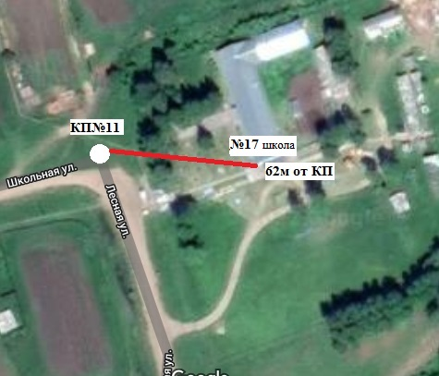

12. | Площадка накопления ТКО №12 с. Широково ул. Лесная, в районе д. 9. Координаты: 55.43213; 99.39784  Источники образования ТКО – ул. Лесная 7/1,7/2,9/1,9/2
 | Контейнерная площадка составляет 2,75 м², в настоящее время контейнеры на площадке еще не установлены, а также:  - удалена от ближайшего жилого дома на расстояние 46м; до наиболее отдаленного 83м;  - соответствует требованиям СанПин 2.1.3684-21;  - будет оборудована бетонным покрытием с уклоном для отведения талых и дождевых сточных вод, установлено ограждение профлистом с трех сторон высота -1м.,  - количество планируемых для установки контейнеров – 1 шт.  - подъездные пути для автотранспорта имеются;  - периодичность вывоза ТКО с площадки накопления при среднесуточной температуре наружного воздуха в течении 3-х суток:  - ≥+5°С – 1 раз в сутки,  - ≤+4°С – 1 раз в трое суток;  - объекты водоснабжения (водонапорные башни) вблизи КП отсутствуют;  - Детские, спортивные площадки вблизи КП отсутствуют. | 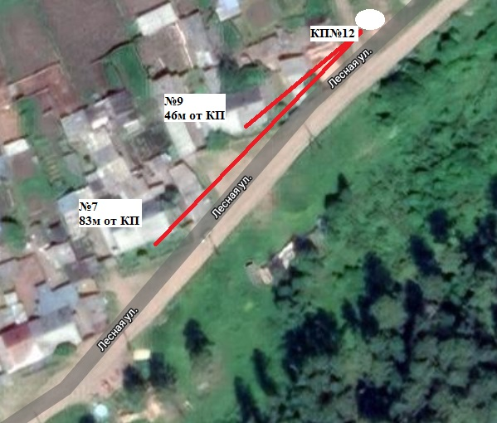

13. | Площадка накопления ТКО №13 с. Широково ул. Лесная, в районе д. 3. Координаты: 55.43086; 99.39562  Источники образования ТКО – ул. Лесная 1/1,1/2,3/1,3/2,5/1,5/2
 | Контейнерная площадка составляет 5,5 м², в настоящее время контейнеры на площадке еще не установлены, а также:  - удалена от ближайшего жилого дома на расстояние 24м; до наиболее отдаленного 77м;  - соответствует требованиям СанПин 2.1.3684-21;  - будет оборудована бетонным покрытием с уклоном для отведения талых и дождевых сточных вод, установлено ограждение профлистом с трех сторон высота -1м.,  - количество планируемых для установки контейнеров – 2 шт.  - подъездные пути для автотранспорта имеются;  - периодичность вывоза ТКО с площадки накопления при среднесуточной температуре наружного воздуха в течении 3-х суток:  - ≥+5°С – 1 раз в сутки,  - ≤+4°С – 1 раз в трое суток;  - объекты водоснабжения (водонапорные башни) вблизи КП отсутствуют;  - Детские, спортивные площадки вблизи КП отсутствуют. | 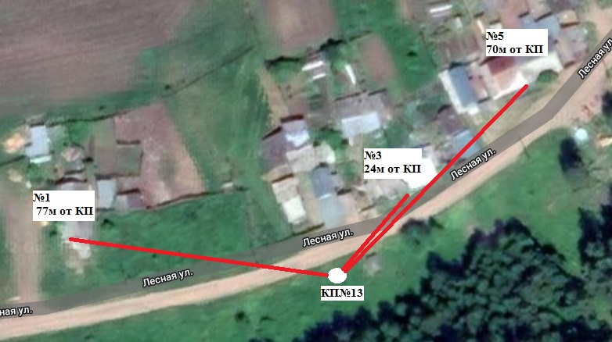

14. | Площадка накопления ТКО №14 д. Зенцова ул. Маслозаводская на повороте в районе д. 1 д. 2.  Координаты: 55.36285; 99.38050 Источники образования ТКО – ул. Маслозаводская 1/1,1/2,2/1,2/2,3,8,10,12
 | Контейнерная площадка составляет 5,5 м², в настоящее время контейнеры на площадке еще не установлены, а также:  - удалена от ближайшего жилого дома на расстояние 37м; до наиболее отдаленного 95м;  - соответствует требованиям СанПин 2.1.3684-21;  - будет оборудована бетонным покрытием с уклоном для отведения талых и дождевых сточных вод, установлено ограждение профлистом с трех сторон высота -1м.,  - количество планируемых для установки контейнеров – 2 шт.  - подъездные пути для автотранспорта имеются;  - периодичность вывоза ТКО с площадки накопления при среднесуточной температуре наружного воздуха в течении 3-х суток:  - ≥+5°С – 1 раз в сутки,  - ≤+4°С – 1 раз в трое суток;  - объекты водоснабжения (водонапорные башни) вблизи КП отсутствуют;  - Детские, спортивные площадки вблизи КП отсутствуют. | 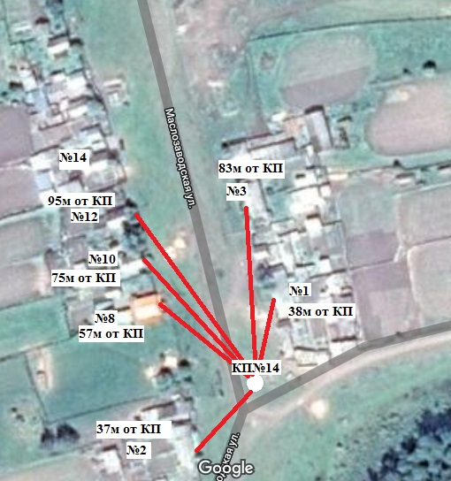

15. | Площадка накопления ТКО №15 д. Зенцова ул. Маслозаводская напротив д. 16 Координаты: 55.36407; 99.37998  Источники образования ТКО – ул. Маслозаводская 14,16,18
 | Контейнерная площадка составляет 2,75 м², в настоящее время контейнеры на площадке еще не установлены, а также:  - удалена от ближайшего жилого дома на расстояние 45м; до наиболее отдаленного 56м;  - соответствует требованиям СанПин 2.1.3684-21;  - будет оборудована бетонным покрытием с уклоном для отведения талых и дождевых сточных вод, установлено ограждение профлистом с трех сторон высота -1м.,  - количество планируемых для установки контейнеров – 1 шт.  - подъездные пути для автотранспорта имеются;  - периодичность вывоза ТКО с площадки накопления при среднесуточной температуре наружного воздуха в течении 3-х суток:  - ≥+5°С – 1 раз в сутки,  - ≤+4°С – 1 раз в трое суток;  - объекты водоснабжения (водонапорные башни) вблизи КП отсутствуют;  - Детские, спортивные площадки вблизи КП отсутствуют. | 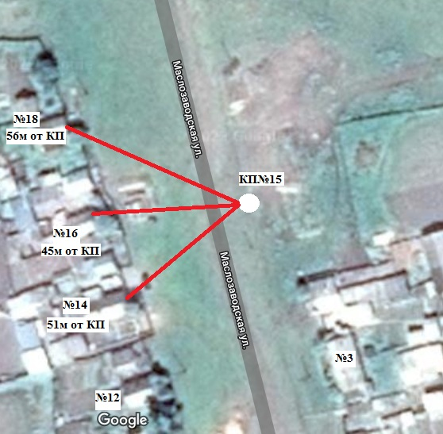

16. | Площадка накопления ТКО №16 д. Зенцова ул. Маслозаводская напротив д. 30 и школы Координаты: 55.36618; 99.37962  Источники образования ТКО – ул. Маслозаводская 26,30,34, ул. Трактовая 18(начальная школа)
 | Контейнерная площадка составляет 2,75 м², в настоящее время контейнеры на площадке еще не установлены, а также:  - удалена от ближайшего жилого дома на расстояние 78м; до наиболее отдаленного 100м;  - соответствует требованиям СанПин 2.1.3684-21;  - будет оборудована бетонным покрытием с уклоном для отведения талых и дождевых сточных вод, установлено ограждение профлистом с трех сторон высота -1м.,  - количество планируемых для установки контейнеров – 1 шт.  - подъездные пути для автотранспорта имеются;  - периодичность вывоза ТКО с площадки накопления при среднесуточной температуре наружного воздуха в течении 3-х суток:  - ≥+5°С – 1 раз в сутки,  - ≤+4°С – 1 раз в трое суток;  - объекты водоснабжения (водонапорные башни) вблизи КП отсутствуют;  - Детские, спортивные площадки вблизи КП отсутствуют;  - 92м от школы. | 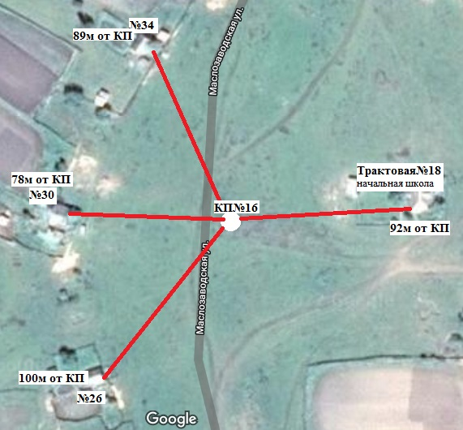

17. | Площадка накопления ТКО №17 д. Зенцова ул. Маслозаводская в районе д.38 Координаты: 55.36768; 99.38009  Источники образования ТКО – ул. Маслозаводская 36,38,40,42
 | Контейнерная площадка составляет 2,75 м², в настоящее время контейнеры на площадке еще не установлены, а также:  - удалена от ближайшего жилого дома на расстояние 28м; до наиболее отдаленного 81м;  - соответствует требованиям СанПин 2.1.3684-21;  - будет оборудована бетонным покрытием с уклоном для отведения талых и дождевых сточных вод, установлено ограждение профлистом с трех сторон высота -1м.,  - количество планируемых для установки контейнеров – 1 шт.  - подъездные пути для автотранспорта имеются;  - периодичность вывоза ТКО с площадки накопления при среднесуточной температуре наружного воздуха в течении 3-х суток:  - ≥+5°С – 1 раз в сутки,  - ≤+4°С – 1 раз в трое суток;  - объекты водоснабжения (водонапорные башни) вблизи КП отсутствуют;  - Детские, спортивные площадки вблизи КП отсутствуют. | 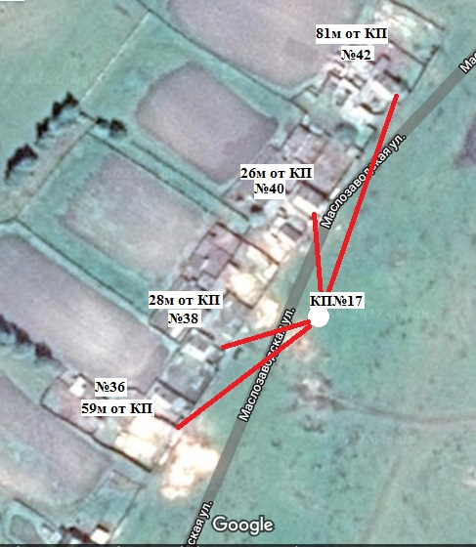

18. | Площадка накопления ТКО №18 д. Зенцова ул. Трактовая в районе хозпостройки д.2 Координаты: 55.36425; 99.38268  Источники образования ТКО – ул. Трактовая 2,12,5,7,9
 | Контейнерная площадка составляет 5,5 м², в настоящее время контейнеры на площадке еще не установлены, а также:  - удалена от ближайшего жилого дома на расстояние 39м; до наиболее отдаленного 99м;  - соответствует требованиям СанПин 2.1.3684-21;  - будет оборудована бетонным покрытием с уклоном для отведения талых и дождевых сточных вод, установлено ограждение профлистом с трех сторон высота -1м.,  - количество планируемых для установки контейнеров – 2 шт.  - подъездные пути для автотранспорта имеются;  - периодичность вывоза ТКО с площадки накопления при среднесуточной температуре наружного воздуха в течении 3-х суток:  - ≥+5°С – 1 раз в сутки,  - ≤+4°С – 1 раз в трое суток;  - объекты водоснабжения (водонапорные башни) вблизи КП отсутствуют;  - Детские, спортивные площадки вблизи КП отсутствуют. | 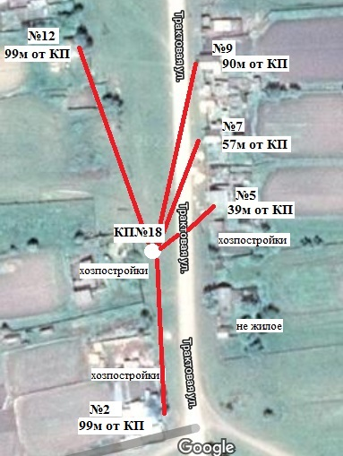

19. | Площадка накопления ТКО №19 д. Зенцова ул. Трактовая в районе д.16(магазин) Координаты: 55.36586; 99.38244  Источники образования ТКО – ул. Трактовая 14,15,16,18(начальная школа),18А(ФАП)
 | Контейнерная площадка составляет 5,5 м², в настоящее время контейнеры на площадке еще не установлены, а также:  - удалена от ближайшего жилого дома на расстояние 51м; до наиболее отдаленного 55м;  - соответствует требованиям СанПин 2.1.3684-21;  - будет оборудована бетонным покрытием с уклоном для отведения талых и дождевых сточных вод, установлено ограждение профлистом с трех сторон высота -1м.,  - количество планируемых для установки контейнеров – 2 шт.  - подъездные пути для автотранспорта имеются;  - периодичность вывоза ТКО с площадки накопления при среднесуточной температуре наружного воздуха в течении 3-х суток:  - ≥+5°С – 1 раз в сутки,  - ≤+4°С – 1 раз в трое суток;  - объекты водоснабжения (водонапорные башни) вблизи КП отсутствуют;  - Детские, спортивные площадки вблизи КП отсутствуют;  - 41м до магазина;  - 98м до школы;  - 48м до фельдшерско-акушерского пункта | 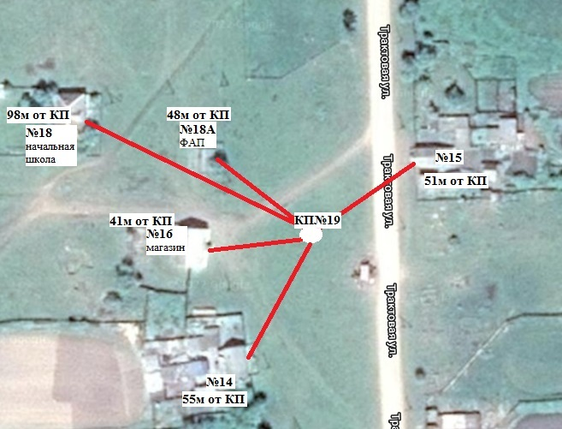

20. | Площадка накопления ТКО №20 д. Зенцова ул. Трактовая в районе д.20 Координаты: 55.36757; 99.38282  Источники образования ТКО – ул. Трактовая 19,20,20А(СК),21,22,23
 | Контейнерная площадка составляет 5,5 м², в настоящее время контейнеры на площадке еще не установлены, а также:  - удалена от ближайшего жилого дома на расстояние 22м; до наиболее отдаленного 69м;  - соответствует требованиям СанПин 2.1.3684-21;  - будет оборудована бетонным покрытием с уклоном для отведения талых и дождевых сточных вод, установлено ограждение профлистом с трех сторон высота -1м.,  - количество планируемых для установки контейнеров – 2 шт.  - подъездные пути для автотранспорта имеются;  - периодичность вывоза ТКО с площадки накопления при среднесуточной температуре наружного воздуха в течении 3-х суток:  - ≥+5°С – 1 раз в сутки,  - ≤+4°С – 1 раз в трое суток;  - объекты водоснабжения (водонапорные башни) вблизи КП отсутствуют;  - Детские, спортивные площадки вблизи КП отсутствуют;  - 87м до сельского клуба. | 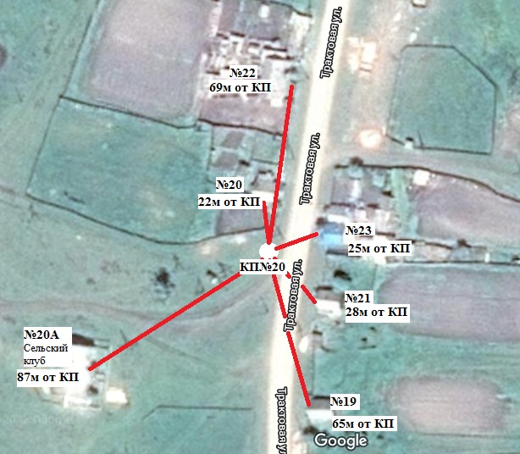

21. | Площадка накопления ТКО №21 д. Зенцова ул. Трактовая в районе д.26 (через дорогу). Координаты: 55.36928; 99.38397  Источники образования ТКО – ул. Трактовая 24,26,25,27/1,27/2
 | Контейнерная площадка составляет 5,5 м², в настоящее время контейнеры на площадке еще не установлены, а также:  - удалена от ближайшего жилого дома на расстояние 54м; до наиболее отдаленного 96м;  - соответствует требованиям СанПин 2.1.3684-21;  - будет оборудована бетонным покрытием с уклоном для отведения талых и дождевых сточных вод, установлено ограждение профлистом с трех сторон высота -1м.,  - количество планируемых для установки контейнеров – 2 шт.  - подъездные пути для автотранспорта имеются;  - периодичность вывоза ТКО с площадки накопления при среднесуточной температуре наружного воздуха в течении 3-х суток:  - ≥+5°С – 1 раз в сутки,  - ≤+4°С – 1 раз в трое суток;  - объекты водоснабжения (водонапорные башни) вблизи КП отсутствуют;  - Детские, спортивные площадки вблизи КП отсутствуют. | 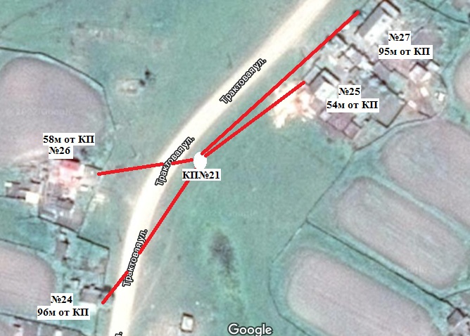

22. | Площадка накопления ТКО №22 д. Зенцова ул. Трактовая в районе д.30. Координаты: 55.37024; 99.38376  Источники образования ТКО – ул. Трактовая 30
 | Контейнерная площадка составляет 2,75 м², в настоящее время контейнеры на площадке еще не установлены, а также:  - удалена от ближайшего жилого дома на расстояние 36м; до наиболее отдаленного 36м;  - соответствует требованиям СанПин 2.1.3684-21;  - будет оборудована бетонным покрытием с уклоном для отведения талых и дождевых сточных вод, установлено ограждение профлистом с трех сторон высота -1м.,  - количество планируемых для установки контейнеров – 1 шт.  - подъездные пути для автотранспорта имеются;  - периодичность вывоза ТКО с площадки накопления при среднесуточной температуре наружного воздуха в течении 3-х суток:  - ≥+5°С – 1 раз в сутки,  - ≤+4°С – 1 раз в трое суток;  - объекты водоснабжения (водонапорные башни) вблизи КП отсутствуют;  - Детские, спортивные площадки вблизи КП отсутствуют. | 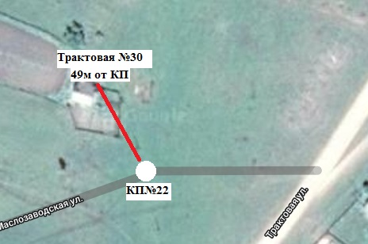

23. | Площадка накопления ТКО №23 д. Зенцова ул. Трактовая между д.29 д. 31. Координаты: 55.37024; 99.38376  Источники образования ТКО – ул. Трактовая 29,31
 | Контейнерная площадка составляет 2,75 м², в настоящее время контейнеры на площадке еще не установлены, а также:  - удалена от ближайшего жилого дома на расстояние 40м; до наиболее отдаленного 61м;  - соответствует требованиям СанПин 2.1.3684-21;  - будет оборудована бетонным покрытием с уклоном для отведения талых и дождевых сточных вод, установлено ограждение профлистом с трех сторон высота -1м.,  - количество планируемых для установки контейнеров – 1 шт.  - подъездные пути для автотранспорта имеются;  - периодичность вывоза ТКО с площадки накопления при среднесуточной температуре наружного воздуха в течении 3-х суток:  - ≥+5°С – 1 раз в сутки,  - ≤+4°С – 1 раз в трое суток;  - объекты водоснабжения (водонапорные башни) вблизи КП отсутствуют;  - Детские, спортивные площадки вблизи КП отсутствуют. | 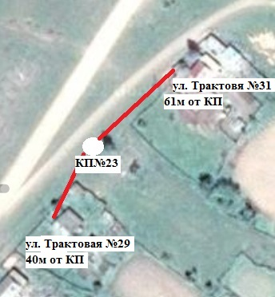

24. | Площадка накопления ТКО №24 д. Зенцова ул. Береговая в районе д.15 Координаты: 55.37051; 99.38851  Источники образования ТКО – ул. Береговая 15
 | Контейнерная площадка составляет 2,75 м², в настоящее время контейнеры на площадке еще не установлены, а также:  - удалена от ближайшего жилого дома на расстояние 43м; до наиболее отдаленного 43м;  - соответствует требованиям СанПин 2.1.3684-21;  - будет оборудована бетонным покрытием с уклоном для отведения талых и дождевых сточных вод, установлено ограждение профлистом с трех сторон высота -1м.,  - количество планируемых для установки контейнеров – 1 шт.  - подъездные пути для автотранспорта имеются;  - периодичность вывоза ТКО с площадки накопления при среднесуточной температуре наружного воздуха в течении 3-х суток:  - ≥+5°С – 1 раз в сутки,  - ≤+4°С – 1 раз в трое суток;  - объекты водоснабжения (водонапорные башни) вблизи КП отсутствуют;  - Детские, спортивные площадки вблизи КП отсутствуют. | 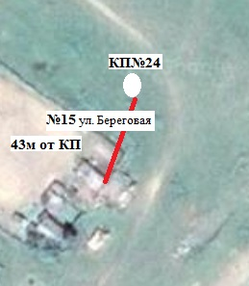

25. | Площадка накопления ТКО №25 д. Тони, ул. Зеленая между домами №1 и №3. Координаты: 54.54798; 99.39354  Источники образования ТКО - ул. Зеленая1,3,2/1,2/2
 | Контейнерная площадка составляет 2,75 м², в настоящее время контейнеры на площадке еще не установлены, а также:  - удалена от ближайшего жилого дома на расстояние 23м; до наиболее отдаленного 46м;  - соответствует требованиям СанПин 2.1.3684-21;  - будет оборудована бетонным покрытием с уклоном для отведения талых и дождевых сточных вод, установлено ограждение профлистом с трех сторон высота -1м.,  - количество планируемых для установки контейнеров – 1 шт.  - подъездные пути для автотранспорта имеются;  - периодичность вывоза ТКО с площадки накопления при среднесуточной температуре наружного воздуха в течении 3-х суток:  - ≥+5°С – 1 раз в сутки,  - ≤+4°С – 1 раз в трое суток;  - объекты водоснабжения (водонапорные башни) вблизи КП отсутствуют;  - Детские, спортивные площадки вблизи КП отсутствуют. | 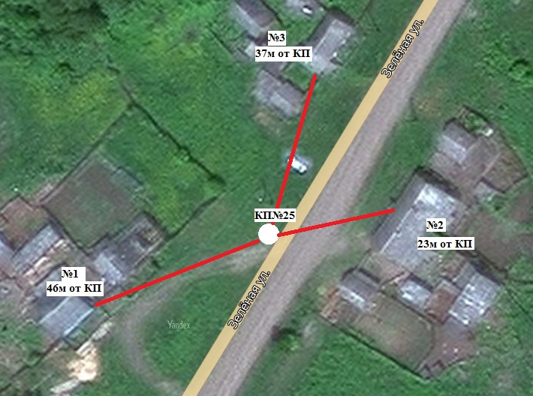

26. | Площадка накопления ТКО №26 д. Тони, ул. Зеленая в районе д. 7. Координаты: 55.54909; 99.39533  Источники образования ТКО - ул. Зеленая 4,6/1,6/2,7/1,7/2,8,11
 | Контейнерная площадка составляет 5,5 м², в настоящее время контейнеры на площадке еще не установлены, а также:  - удалена от ближайшего жилого дома на расстояние 23м; до наиболее отдаленного 72м;  - соответствует требованиям СанПин 2.1.3684-21;  - будет оборудована бетонным покрытием с уклоном для отведения талых и дождевых сточных вод, установлено ограждение профлистом с трех сторон высота -1м.,  - количество планируемых для установки контейнеров – 2 шт.  - подъездные пути для автотранспорта имеются;  - периодичность вывоза ТКО с площадки накопления при среднесуточной температуре наружного воздуха в течении 3-х суток:  - ≥+5°С – 1 раз в сутки,  - ≤+4°С – 1 раз в трое суток;  - объекты водоснабжения (водонапорные башни) вблизи КП отсутствуют;  - Детские, спортивные площадки вблизи КП отсутствуют;  - 32м до магазина. | 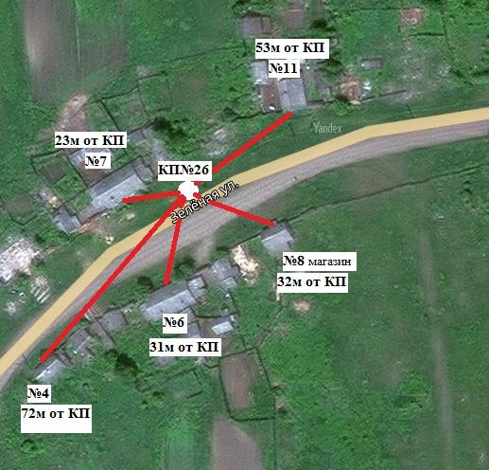

27. | Площадка накопления ТКО №27 д. Тони, ул. Зеленая в районе д.12. Координаты: 54.54937; 99.39820  Источники образования ТКО - ул. Зеленая 15,17/1,17/2,19,21(СК),12,14,16
 | Контейнерная площадка составляет 5,5 м², в настоящее время контейнеры на площадке еще не установлены, а также:  - удалена от ближайшего жилого дома на расстояние 26м; до наиболее отдаленного 96м;  - соответствует требованиям СанПин 2.1.3684-21;  - будет оборудована бетонным покрытием с уклоном для отведения талых и дождевых сточных вод, установлено ограждение профлистом с трех сторон высота -1м.,  - количество планируемых для установки контейнеров – 2 шт.  - подъездные пути для автотранспорта имеются;  - периодичность вывоза ТКО с площадки накопления при среднесуточной температуре наружного воздуха в течении 3-х суток:  - ≥+5°С – 1 раз в сутки,  - ≤+4°С – 1 раз в трое суток;  - объекты водоснабжения (водонапорные башни) вблизи КП отсутствуют;  - Детские, спортивные площадки вблизи КП отсутствуют;  - 60м до сельского клуба и фельдшерско-акушерского пункта | 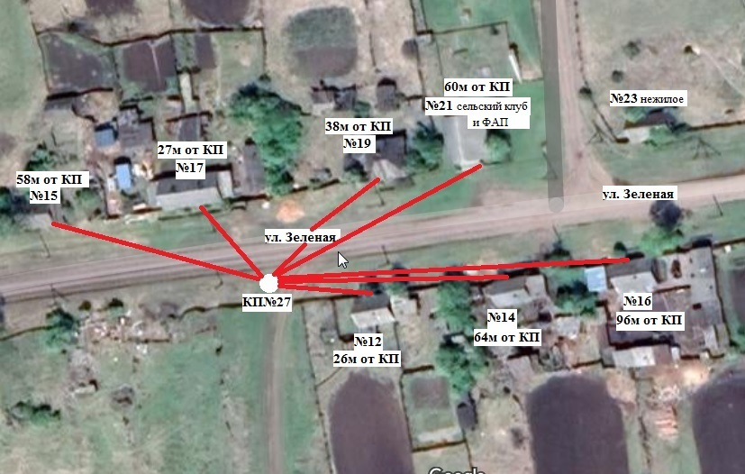

28. | Площадка накопления ТКО №28 д. Тони, ул. Зеленая в районе д.22. Координаты: 54.54962; 99.40161  Источники образования ТКО - ул. Зеленая 18,20,22,22А(магазин),24,25,27,29,31
 | Контейнерная площадка составляет 5,5 м², в настоящее время контейнеры на площадке еще не установлены, а также:  - удалена от ближайшего жилого дома на расстояние 23м; до наиболее отдаленного 74м;  - соответствует требованиям СанПин 2.1.3684-21;  - будет оборудована бетонным покрытием с уклоном для отведения талых и дождевых сточных вод, установлено ограждение профлистом с трех сторон высота -1м.,  - количество планируемых для установки контейнеров – 2 шт.  - подъездные пути для автотранспорта имеются;  - периодичность вывоза ТКО с площадки накопления при среднесуточной температуре наружного воздуха в течении 3-х суток:  - ≥+5°С – 1 раз в сутки,  - ≤+4°С – 1 раз в трое суток;  - объекты водоснабжения (водонапорные башни) вблизи КП отсутствуют;  - Детские, спортивные площадки вблизи КП отсутствуют;  - 20м до магазина. | 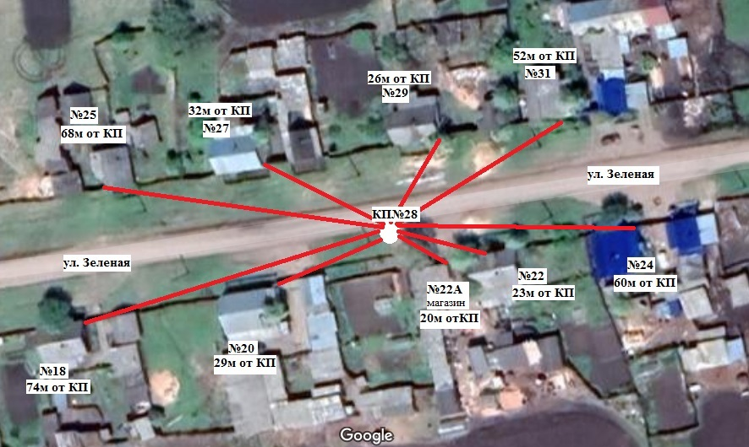

29. | Площадка накопления ТКО №29 д.Тони, ул. Зеленая между д. 33 и д.37. Координаты: 54.55000; 99.40386  Источники образования ТКО - ул. Зеленая 26,28,30,33,35(школа),37,39
 | Контейнерная площадка составляет 5,5 м², в настоящее время контейнеры на площадке еще не установлены, а также:  - удалена от ближайшего жилого дома на расстояние 22м; до наиболее отдаленного 70м;  - соответствует требованиям СанПин 2.1.3684-21;  - будет оборудована бетонным покрытием с уклоном для отведения талых и дождевых сточных вод, установлено ограждение профлистом с трех сторон высота -1м.,  - количество планируемых для установки контейнеров – 2 шт.  - подъездные пути для автотранспорта имеются;  - периодичность вывоза ТКО с площадки накопления при среднесуточной температуре наружного воздуха в течении 3-х суток:  - ≥+5°С – 1 раз в сутки,  - ≤+4°С – 1 раз в трое суток;  - объекты водоснабжения (водонапорные башни) вблизи КП отсутствуют;  - Детские, спортивные площадки вблизи КП отсутствуют;  - 71м до школы. | 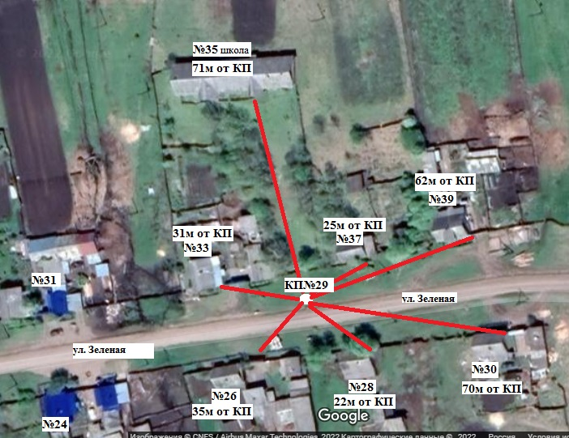

30. | Площадка накопления ТКО №30 с. Боровинок, ул. Мира в районе д.7. Координаты: 55.59165; 99.43397  Источники образования ТКО - ул. Мира 3,5,7,2,6,8,10
 | Контейнерная площадка составляет 5,5 м², в настоящее время контейнеры на площадке еще не установлены, а также:  - удалена от ближайшего жилого дома на расстояние 21м; до наиболее отдаленного 95м;  - соответствует требованиям СанПин 2.1.3684-21;  - будет оборудована бетонным покрытием с уклоном для отведения талых и дождевых сточных вод, установлено ограждение профлистом с трех сторон высота -1м.,  - количество планируемых для установки контейнеров – 2 шт.  - подъездные пути для автотранспорта имеются;  - периодичность вывоза ТКО с площадки накопления при среднесуточной температуре наружного воздуха в течении 3-х суток:  - ≥+5°С – 1 раз в сутки,  - ≤+4°С – 1 раз в трое суток;  - объекты водоснабжения (водонапорные башни) вблизи КП отсутствуют;  - Детские, спортивные площадки вблизи КП отсутствуют. | 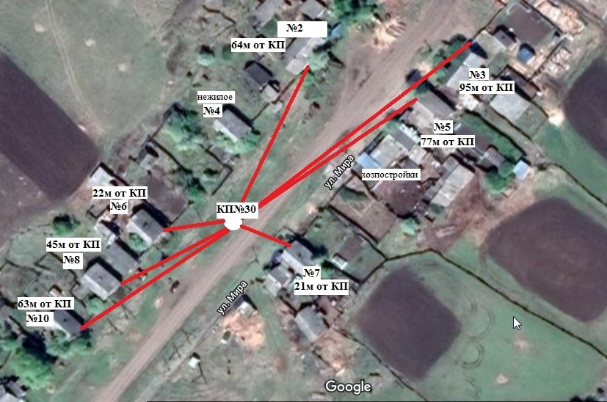

31. | Площадка накопления ТКО №31 с. Боровинок ул. Мира в районе д.9(столовая ООО «Широково). Координаты: 55.59056; 99.43256  Источники образования ТКО - ул. Мира 9(столовая),13,12,14,18,22,24
 | Контейнерная площадка составляет 5,5 м², в настоящее время контейнеры на площадке еще не установлены, а также:  - удалена от ближайшего жилого дома на расстояние 33м; до наиболее отдаленного 97м;  - соответствует требованиям СанПин 2.1.3684-21;  - будет оборудована бетонным покрытием с уклоном для отведения талых и дождевых сточных вод, установлено ограждение профлистом с трех сторон высота -1м.,  - количество планируемых для установки контейнеров – 2 шт.  - подъездные пути для автотранспорта имеются;  - периодичность вывоза ТКО с площадки накопления при среднесуточной температуре наружного воздуха в течении 3-х суток:  - ≥+5°С – 1 раз в сутки,  - ≤+4°С – 1 раз в трое суток;  - объекты водоснабжения (водонапорные башни) вблизи КП отсутствуют;  - Детские, спортивные площадки вблизи КП отсутствуют;  - 33м до столовой ООО «Широково»;  - 58м до фельдшерско-акушерского пункта | 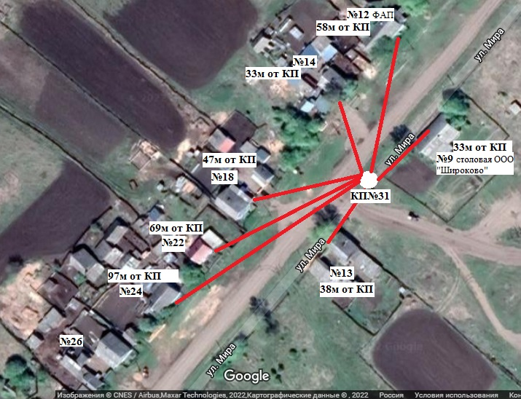
32. | Площадка накопления ТКО №32 с. Боровинок ул. Мира в районе д.25(сельский клуб). Координаты: 55.58914; 99.43064  Источники образования ТКО - ул. Мира 26,28,32,36/1,36/2,23(магазин),25(сельский клуб),27
 | Контейнерная площадка составляет 5,5 м², в настоящее время контейнеры на площадке еще не установлены, а также:  - удалена от ближайшего жилого дома на расстояние 33м; до наиболее отдаленного 97м;  - соответствует требованиям СанПин 2.1.3684-21;  - будет оборудована бетонным покрытием с уклоном для отведения талых и дождевых сточных вод, установлено ограждение профлистом с трех сторон высота -1м.,  - количество планируемых для установки контейнеров – 2 шт.  - подъездные пути для автотранспорта имеются;  - периодичность вывоза ТКО с площадки накопления при среднесуточной температуре наружного воздуха в течении 3-х суток:  - ≥+5°С – 1 раз в сутки,  - ≤+4°С – 1 раз в трое суток;  - объекты водоснабжения (водонапорные башни) вблизи КП отсутствуют;  - Детские, спортивные площадки вблизи КП отсутствуют;  - 25м до сельского клуба;  - 71м до магазина. | 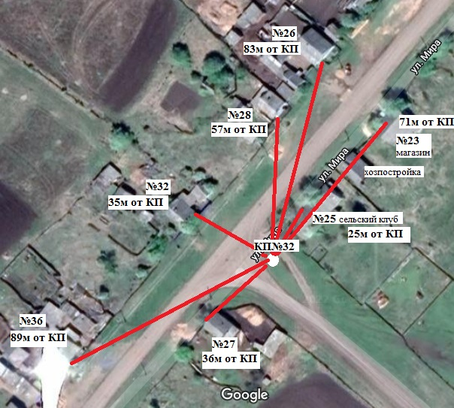
33. | Площадка накопления ТКО №33 с. Боровинок ул. Мира в районе д.42. Координаты: 55.58746; 99.42786  Источники образования ТКО - ул. Мира 33/1,33/2,35,42,46
 | Контейнерная площадка составляет 5,5 м², в настоящее время контейнеры на площадке еще не установлены, а также:  - удалена от ближайшего жилого дома на расстояние 26м; до наиболее отдаленного 88м;  - соответствует требованиям СанПин 2.1.3684-21;  - будет оборудована бетонным покрытием с уклоном для отведения талых и дождевых сточных вод, установлено ограждение профлистом с трех сторон высота -1м.,  - количество планируемых для установки контейнеров – 2 шт.  - подъездные пути для автотранспорта имеются;  - периодичность вывоза ТКО с площадки накопления при среднесуточной температуре наружного воздуха в течении 3-х суток:  - ≥+5°С – 1 раз в сутки,  - ≤+4°С – 1 раз в трое суток;  - объекты водоснабжения (водонапорные башни) вблизи КП отсутствуют;  - Детские, спортивные площадки вблизи КП отсутствуют. | 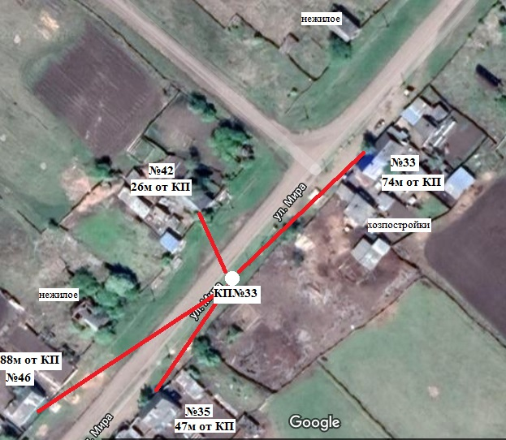
34. | Площадка накопления ТКО №34 с. Боровинок ул. Мира в районе д.39. Координаты: 55.58613; 99.42560  Источники образования ТКО - ул. Мира 37/1,37/2,39/1,39/2,54/1,54/2,56/1,56/2
 | Контейнерная площадка составляет 5,5 м², в настоящее время контейнеры на площадке еще не установлены, а также:  - удалена от ближайшего жилого дома на расстояние 28м; до наиболее отдаленного 83м;  - соответствует требованиям СанПин 2.1.3684-21;  - будет оборудована бетонным покрытием с уклоном для отведения талых и дождевых сточных вод, установлено ограждение профлистом с трех сторон высота -1м.,  - количество планируемых для установки контейнеров – 2 шт.  - подъездные пути для автотранспорта имеются;  - периодичность вывоза ТКО с площадки накопления при среднесуточной температуре наружного воздуха в течении 3-х суток:  - ≥+5°С – 1 раз в сутки,  - ≤+4°С – 1 раз в трое суток;  - объекты водоснабжения (водонапорные башни) вблизи КП отсутствуют;  - Детские, спортивные площадки вблизи КП отсутствуют. | 